一、单选题(每小题3分，共15分)
1. 当时,为了使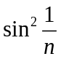与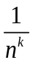成等价的无穷小，应为（ ）.
A. 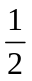 B.1 C. 2 D. 3
2. 已知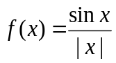,那么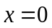是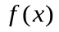的( )
A．可去间断点 B．跳跃间断点
C．无穷间断点 D．振荡间断点
3. 设函数在上连续，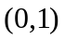内可导, 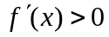,并且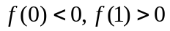,则在内( ).
A. 至少有两个零点 B. 有且仅有一个零点
C. 没有零点 D. 零点个数不能确定
4. 函数满足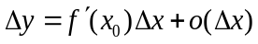是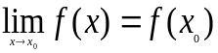成立的（ ）
A. 充分非必要条件 B. 必要非充分条件
C. 充要条件 D. 既非充分也非必要条件
5. 5.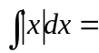（ ）.
A.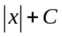 B.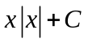 C.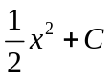 D. 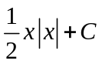

二、填空题(每小题3分，共15分)
1． 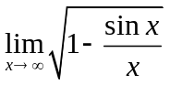= .
2．设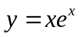，则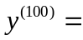 ．
3．设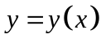是由方程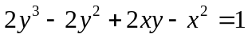所确定，则的极值点是 .
4．设在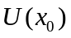内可导，写出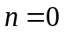时在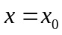处的带有拉格朗日余项的泰勒公式_________________.
5．已知是的原函数，则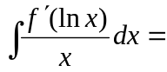_________ __________.
三、计算题(每题8分，共48分)
1. 求 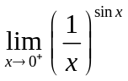
2. 求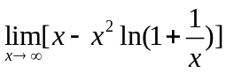.
3. 设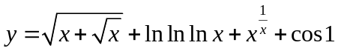 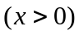，求.
4. 计算不定积分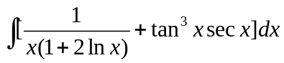
5. 计算不定积分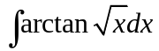.
6. 求函数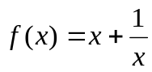的定义域、凹凸区间、拐点以及渐近线.
四、应用题（8分）某房地产公司有50套公寓要出租, 当每套月租金定为1000元时, 公寓会全部租出去. 当月租金每增加50元时, 就会多出一套公寓租不出去, 而租出去的房子每月需花费100元的维护费. 试问月租金定为多少时，可获得最大收入？并求最大收入.
五、（8分）证明不等式：当 时,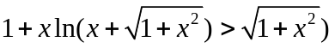.
六、（6分）设在 连续, 在可导, 且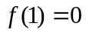. 证明存在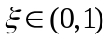使得
